Приложение 2
Утверждено приказом департамента образования и науки Костромской области от 10.07. 2015 г. № 1494

МЕТОДИЧЕСКИЕ РЕКОМЕНДАЦИИ
по разработке и представлению электронного портфолио педагога для проведения аттестации в целях установления квалификационной категории

Методические рекомендации предназначены для педагогических работников образовательных организаций Костромской области, представляющие материалы в электронной формедля аттестации педагогав целях установления квалификационной категории.
Рекомендации составлены с учетом требований Приказа Рособрнадзора от 29.05.2014 N 785 "Об утверждении требований к структуре официального сайта образовательной организации в информационно-телекоммуникационной сети "Интернет" и формату представления на нем информации" (Зарегистрировано в Минюсте России 04.08.2014 N 33423).
Электронное портфолио – это информационная система, аккумулирующаяинформацию о результатах профессиональной деятельности педагогического работника.
Портфолио составляется с цельюоперативного мониторинга профессионального роста педагога и анализаего профессиональныхдостижений.
Главное назначение электронного портфолио при аттестации – представление значимых результатовпрофессиональной деятельности педагога в межатестационный период, позволяющая провести всесторонний анализ данной деятельности специалистами и определить его соответствие заявленной квалификационной категории.
Электронный портфолио может быть представлен на электронном носителе (CD-диске, флэш-накопитель) как структурированный набор документов, подтверждающих достижения педагога.
Публикация материалов электронного портфолио также может производится в сети Интернет и представлять собой личный кабинет на сайте/представительстве образовательной организации.
При оформлении портфолио следует придерживаться следующих правил:
- информация, представленная в Портфолио, не противоречит требованиям законодательства Российской Федерации;
- самомониторинг проводится систематично и регулярно на протяжении всего межаттестационного периода;
- материалы структурированы, письменные пояснения представлены логично и лаконично;
- оформление аккуратно и эстетично;
- представленные материалы целостны, произведена их тематическая разбивка;
- все положения портфолио наглядны и обоснованы.
При техническом размещении материалов необходимо придерживаться следующих общих рекомендаций:
- материалы электронного портфолио доступны к просмотруспециалистами, участвующими в аттестации педагога;
- интерфейс и содержание ресурса интуитивны понятны;
- файлы документов, размещенные в портфолио представлены в форматах, удобных для просмотра (Portable Document Files (.pdf), Microsoft Word / Microsofr Excel (.doc, .docx, .xls, .xlsx), Open Document Files (.odt, .ods), Portable Network Graphics (.png), Joint Photographic Experts Group (.jpeg, .jpg);
- копии документов, представленные в портфолио, представлены с цветными печатями;
- материалы оптимизированы для просмотра: отклик страниц (в случае размещения материалов на сайте) не затруднен загрузкой объёмных по размеру изображений, презентаций и др.файлов.

Структура портфолио педагога
При формировании электронного портфолио необходимо предоставить общую информацию о педагогическом работнике (ФИО, место работы, должность, стаж работы в данной должности, в том числе в данном месте работы, квалификационная категория, образование, название учебного заведения, год его окончания, специальность по диплому), пример оформления представлен на Рис. 1, и отразить профессиональные достижения педагога.
В случае оформления аттестационной документации на CD-диск это может быть отдельный файл.

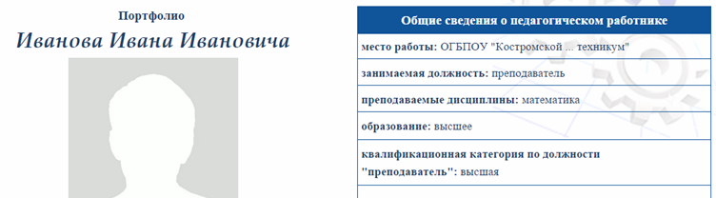
Рис. 1. Пример оформления раздела
«Общая информация о педагогическом работнике»

Сведения о профессиональной деятельности педагогического работника образовательной организации должны быть представлены в соответствии с картой для осуществления всестороннего анализа профессиональной деятельности педагогических работников образовательных организаций, в целях установления квалификационной категории.
В случае размещения материалов на CD-диске каждому разделу должна соответствовать отдельная папка (Рис. 2).
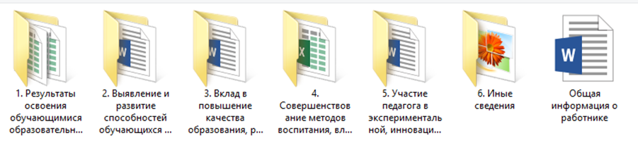
Рис.2. Пример оформления разделов
портфолио на CD-диске
В случае размещения материалов на сайте\представительстве образовательной организации каждый раздел необходимо представить персональной ссылкой (Рис. 3).
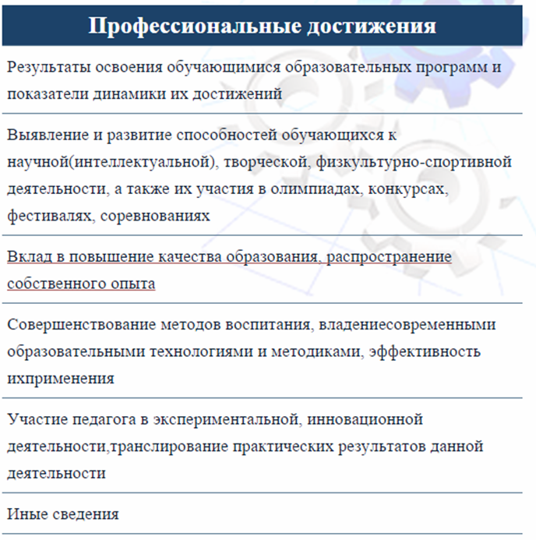
Рис.3. Пример оформления разделов
Портфолио в сети Интернет

Материалы, подтверждающие достижения по каждому критерию и показателю портфолио внутри раздела могут быть представлены отдельными файлами или сгруппированы в единый документ.

